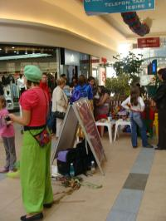

Petrecere de Halloween pentru cei mici la Polus
EVENIMENT | Oct 24, 2008 17:08:31 | Numar vizualizari: 170
Rating: | - In prezent 0/5 stele.  - 1  - 2  - 3  - 4  - 5 | | tipareste | trimite unui prieten | trimite prin Yahoo!

Cu ocazia sarbatorii de Halloween, cei mici sunt invitati pe data de 1 noiembrie, intre orele 13:00-16:00, la Polus Center sa participe costumati la actiunea Trick or Treat. Plecarea se va face de la Biroul de informatii. Micutii vor primi o harta cu un traseu stabilit de catre organizatorii evenimentului, iar la sfarsit toti copiii participanti vor primi o multime de bunatati.
Pe data de 2 noiembrie, incepand cu ora 12.30, atat copiii cat si parintii acestora sunt invitati sa participe la diverse concursuri, precum „Dovleacul vesel asteapta s? fie sculptat!”, „Facem margele pentru vrajitoare!” ?i „Mumia trebuie impachetata”. Concursurile vor avea loc intr-o zona special amenajata, langa Biroul de informatii. Dupa aceste concursuri, care vor dura pana la ora 15.15, va urma un workshop care va consta in construirea animalului preferat din legume si fructe de toamna.
Ioana Handabut

